**iblog项目说明文档**

**一.项目介绍**

**iBLOG 全栈项目**

**├── 前端 (React + Vite)**

**├── 后端 (Node.js + Express)**

**└── 数据库 (MySQL)**

**前端**

* **框架：React 19（UI 渲染）**
* **构建工具：Vite（开发 / 打包）**
* **路由：React Router v7（页面导航）**
* **状态管理：Redux + React-Redux（全局状态）**
* **网络请求：Axios + Fetch API（接口通信）**
* **样式方案：CSS Modules + 原生 CSS（样式隔离与定制）**

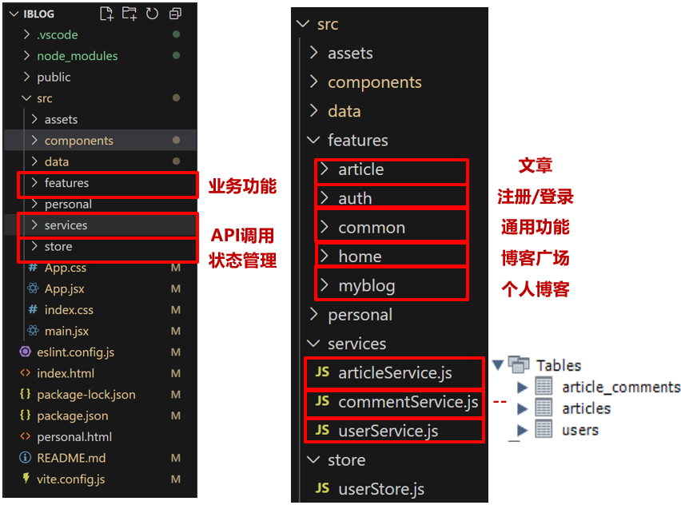

**后端**

* **运行环境：Node.js**
* **Web 框架：Express（API 服务）**
* **数据库：MySQL（数据存储）**
* **ORM 工具：mysql2/promise（SQL 操作）**

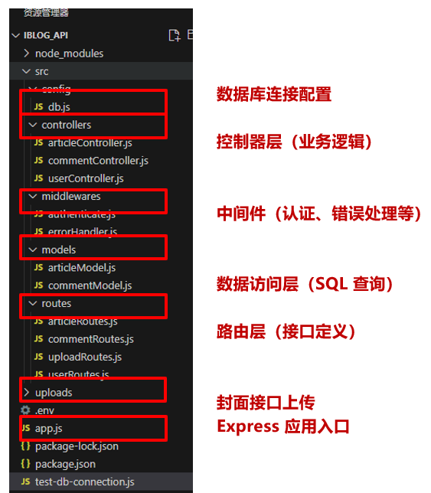

**运行过程**

**前端安装依赖npm install @wangeditor/editor @wangeditor/editor-for-react**

**终端输入npm run dev部署**

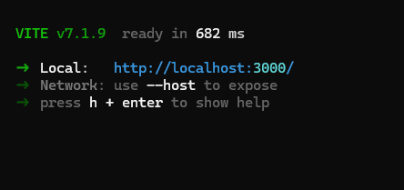

**数据库定义如下**

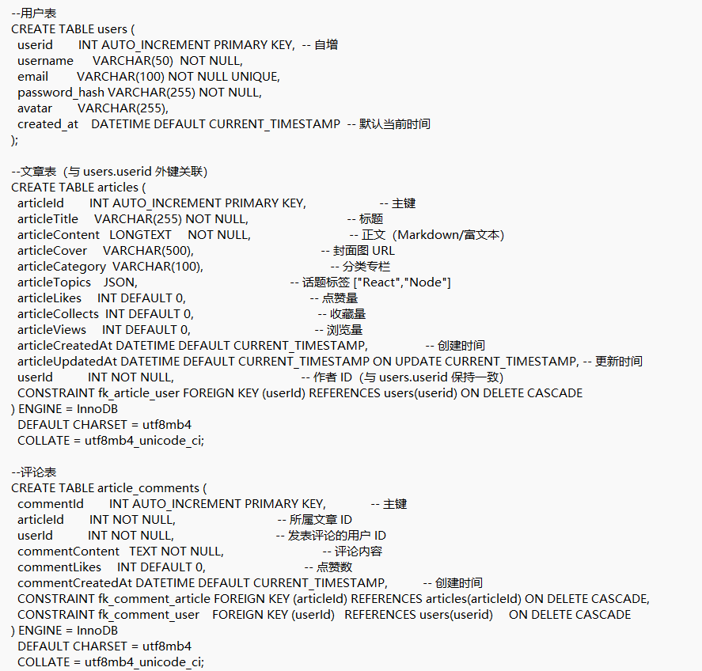

**如出现头像无法上传的情况可执行以下代码  
ALTER TABLE users MODIFY COLUMN avatar MEDIUMTEXT;**

**后端输入npm start启动**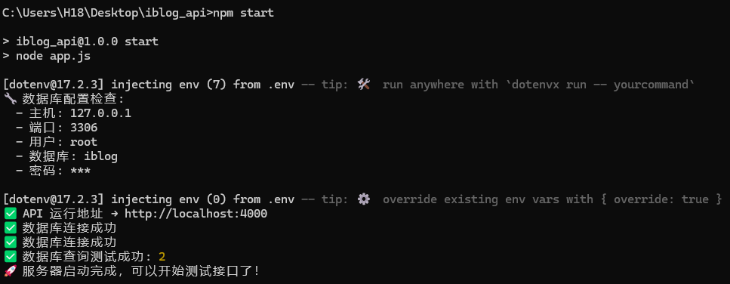

**PS：需将后端.env的数据库信息改成自己的**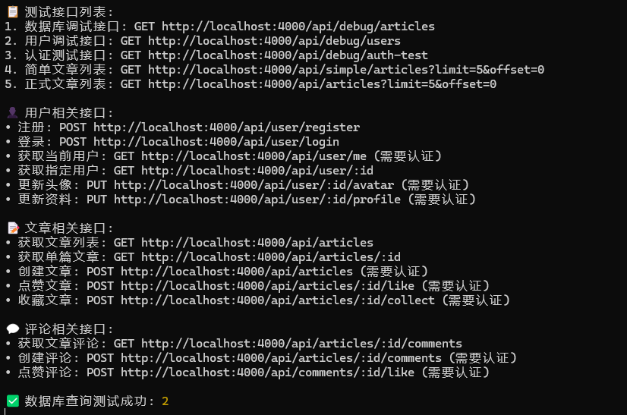

**数据库成功连接**

**项目成果展示**

**登录/注册界面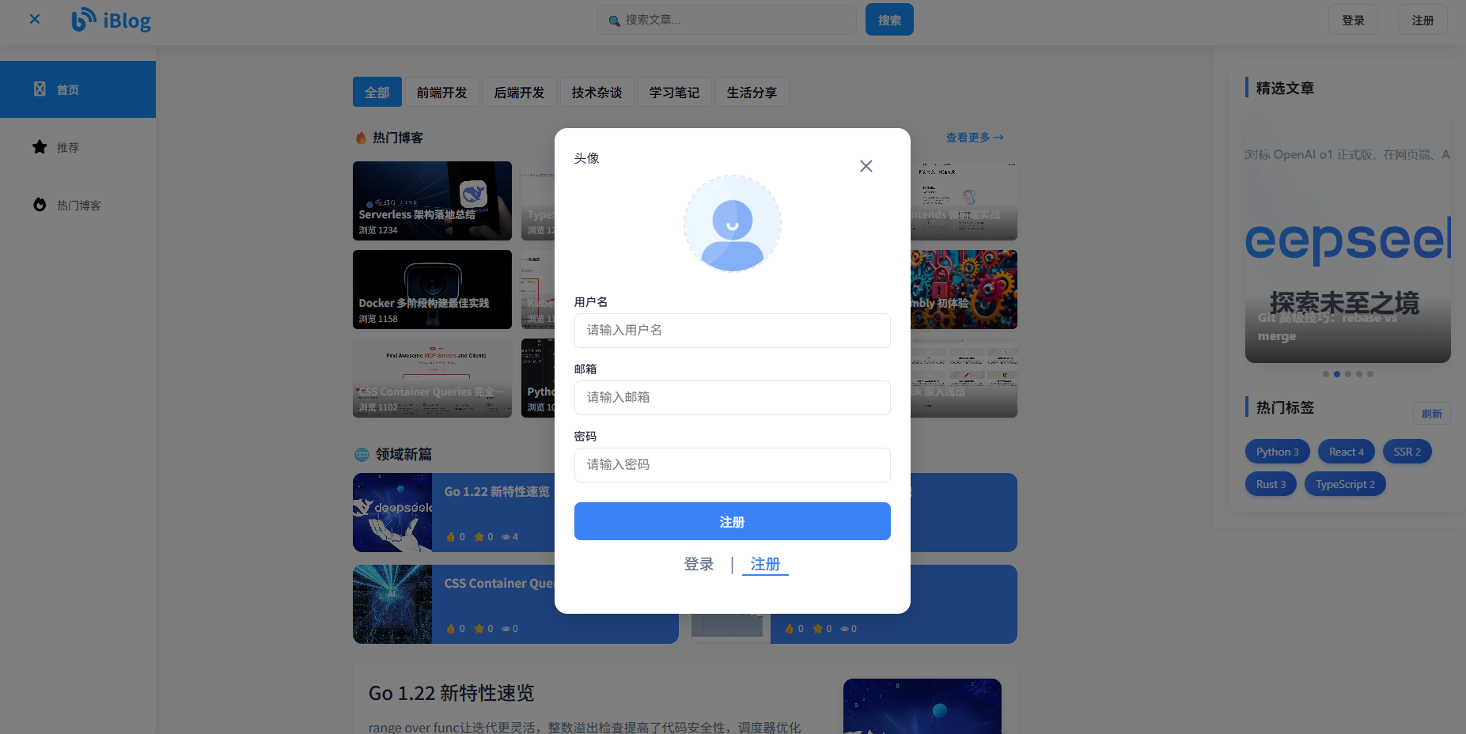 博客广场界面**

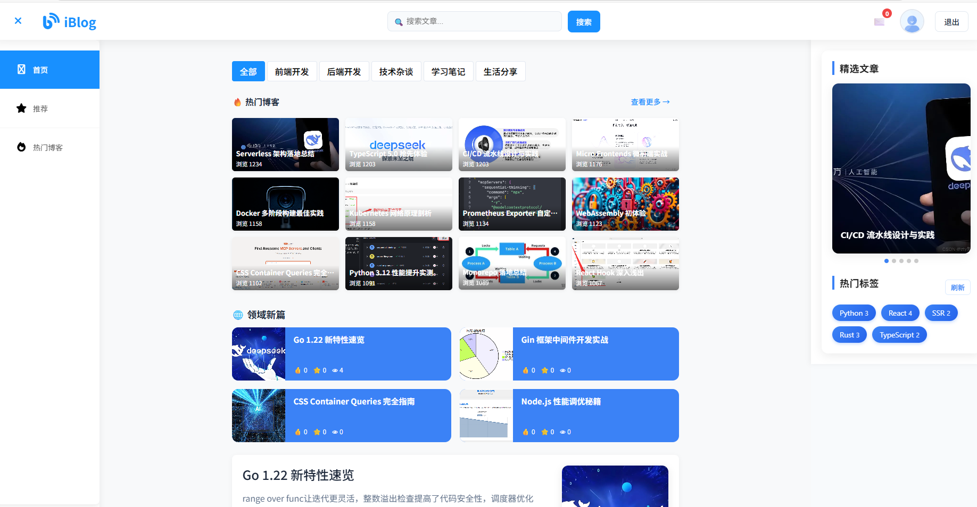

**广场界面上方可以选择专栏和搜索，中间推送热门博客内容，下滑显示文章列表，右侧推送精选文章（点赞评论浏览均超1000）**

**左侧导航栏“推荐”界面**

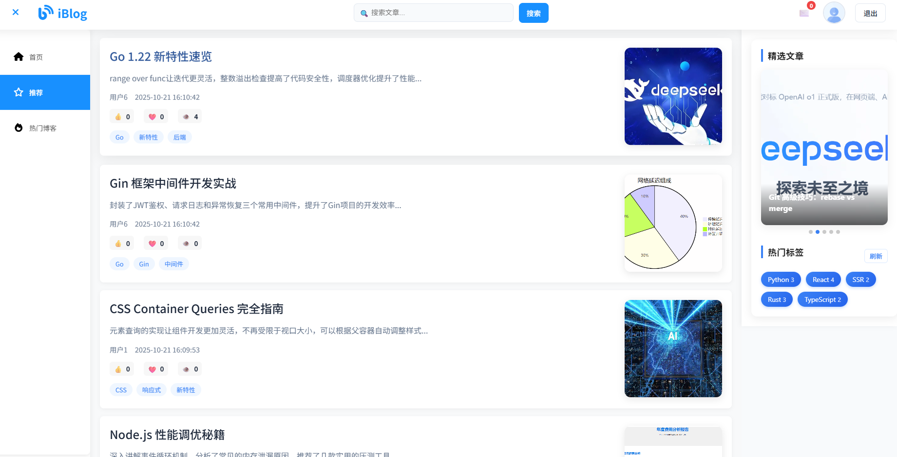

**显示文章列表，随机推送，也可自己寻找感兴趣的推文**

**左侧导航栏“热门博客界面”（浏览量超过1000的推文）**

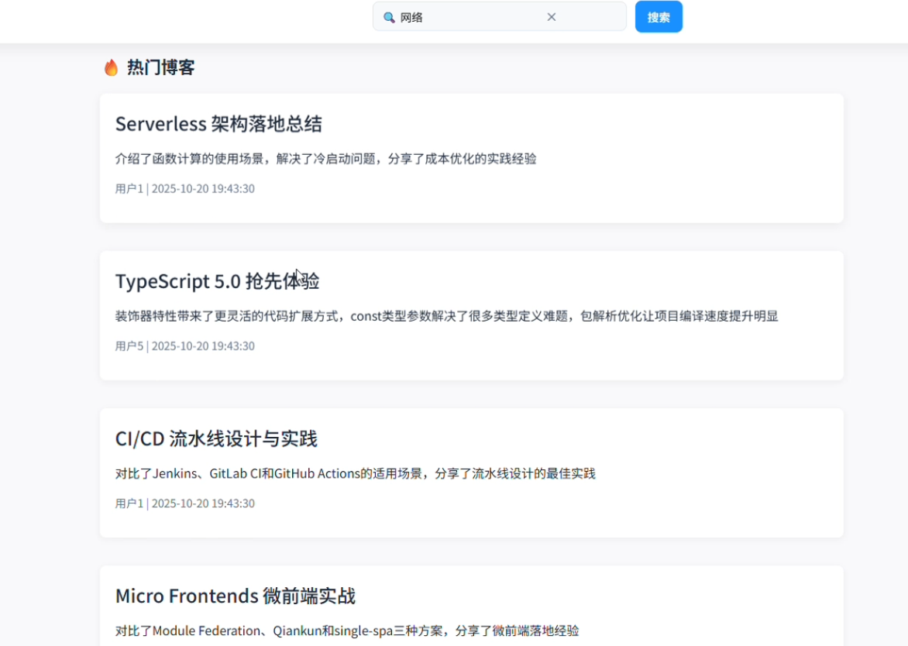

**博客文章显示界面**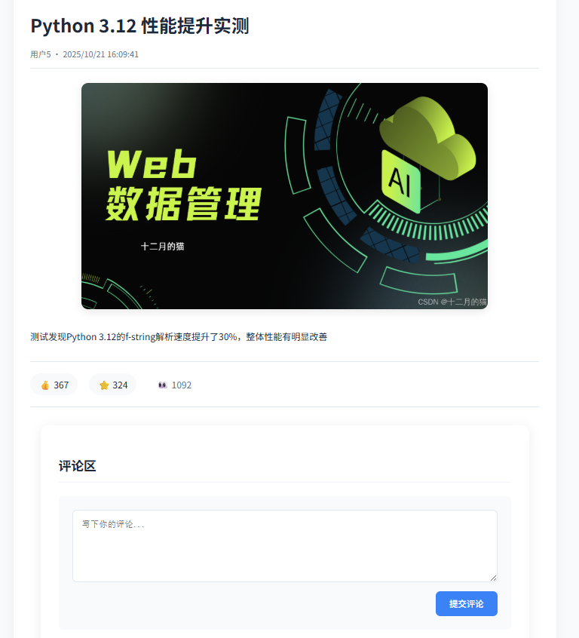

**下方可以提交评论，评论显示提交用户的名称和提交时间**

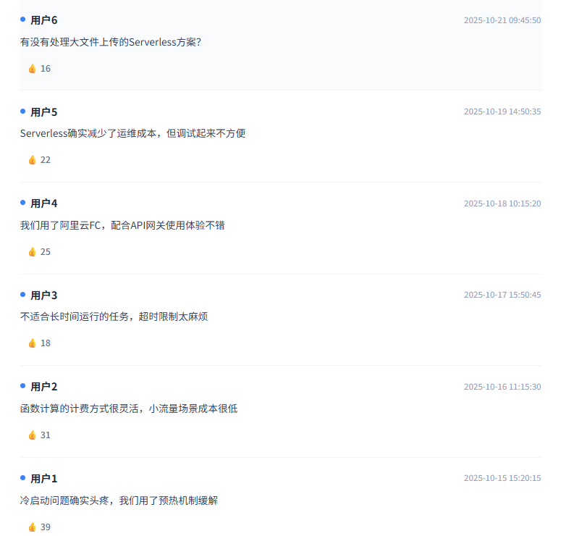

**个人博客界面（显示个人简介和个人文章）**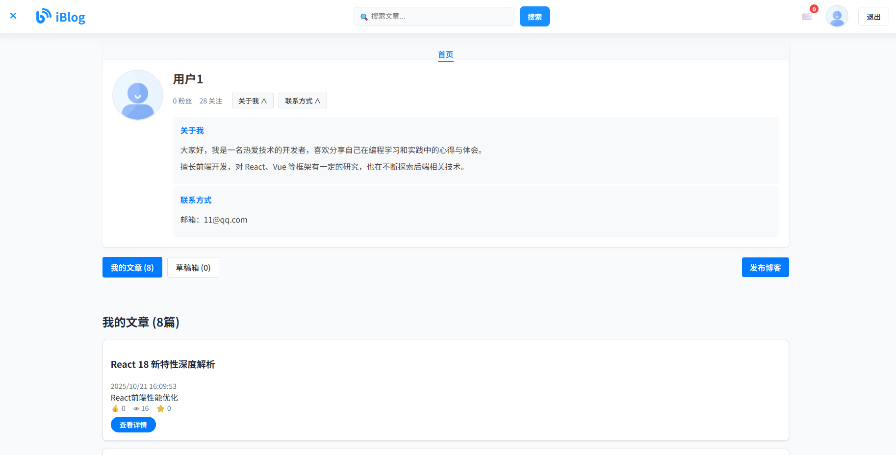

**发布博客界面**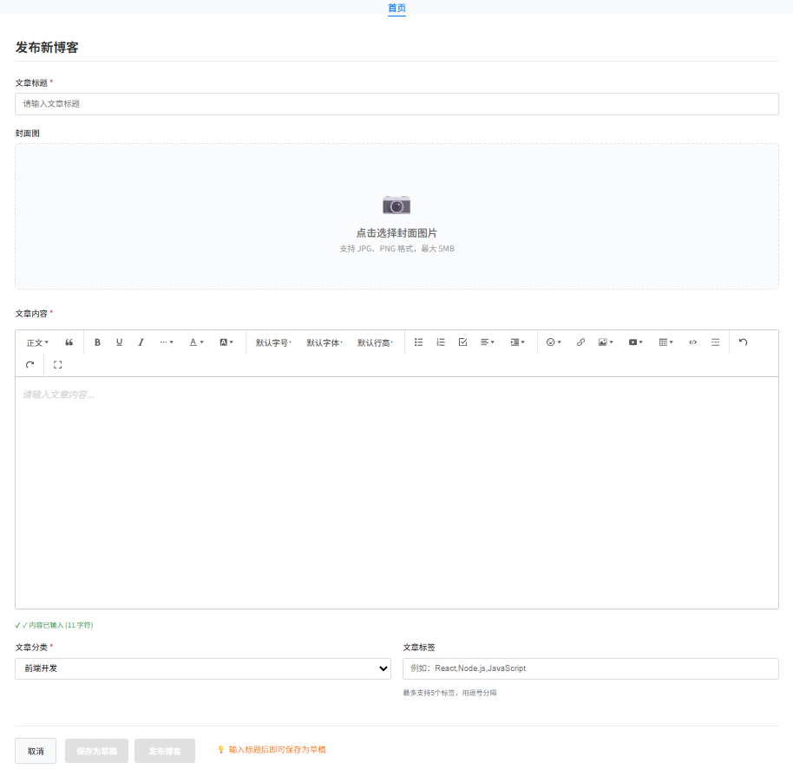

**可以进行文章编辑和选择封面图片，对文章进行分类标签制定**

**选择保存草稿后可以继续编辑**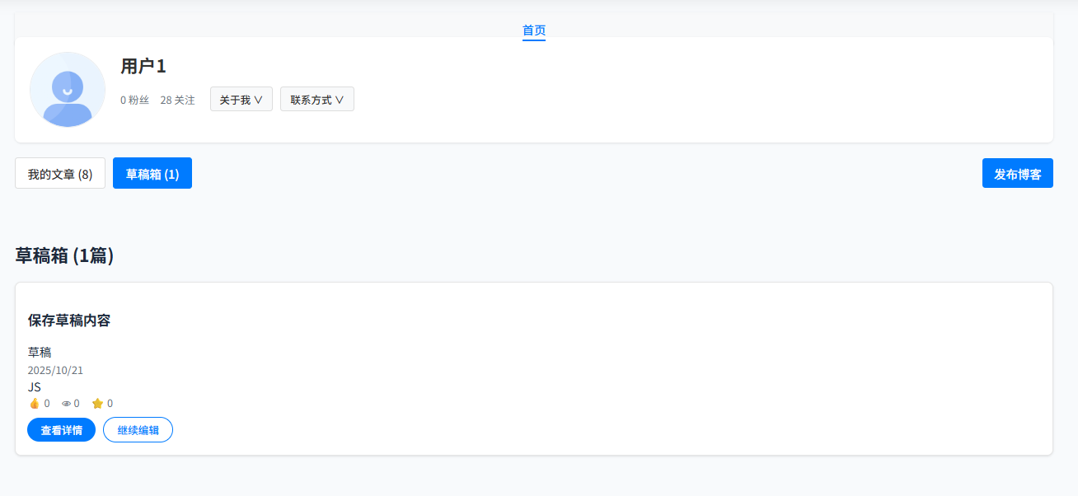

**发布后可展示在个人页面和主页**